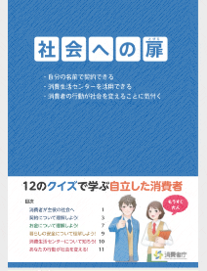
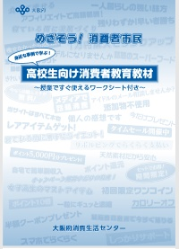
（別添２）
消費者教育教材を使った講師派遣事業 ＜講座内容の例＞

※ は教材の種別（め：『めざそう！消費者市民』、扉：『社会への扉』）とページです。
『めざそう！消費者市民』：http://www.pref.osaka.lg.jp/shouhi/keihatsu/kyouzai28.html
『社会への扉』：https://www.caa.go.jp/policies/policy/consumer_education/public_awareness/teaching_material/material_010/
※ 下記は一例です。『めざそう！消費者市民』を使用した授業、『めざそう！消費者市民』と『社会への扉』を
併用した授業など各校のご要望に応じます。テーマ設定やワークショップの活用などについても相談に応じます。
テーマ | １．若者によくある消費者被害 | ２．キャッシュレス決済 | ３．商品安全
※テーマ１．２．は 分を想定。テーマ３は 分を想定  100  50 | 〇契約クイズ め P10  ・契約とは  ・契約の成立  〇成年年齢引下げ  ・未成年者取消権  ・成年になるとできること | 〇クイズ 扉 P1～2  ・契約の成立  ・身近な消費生活におけるルールやポイント  ・キャッシュレス決済 | 〇クイズ 扉 P1～2、9  ・契約の成立  ・身近な消費生活におけるルールやポイント  ・若者に多い消費者トラブルと対処法  ・製品事故
 | 〇若者によくある消費者被害 め P12  ・被害事例の勧誘方法の特徴や問題点（ワークシー）  ・トラブルにあわないためのポイント（ワークシート） | 〇クレジットカードとキャッシュレス決済  め P17  ・キャッシュレス決済の特徴  ・メリット、デメリット  ・トラブルにあわないためのポイント（ワークシート） | 〇商品安全 め P4～7  ・表示・広告における問題点  ・表示・広告に関する法律・規制  ・情報リテラシー
 | 〇若者によくある消費者被害 め P12  ・消費生活相談窓口  ・消費者市民社会 | 〇消費生活センタ―について知ろう！  扉 P10  ・消費生活相談窓口  ・消費者市民社会 | 〇消費生活センタ―について知ろう！  扉 P10  ・消費生活相談窓口  ・消費者市民社会

